Министерство науки и высшего образования Российской Федерации  
Пензенский государственный университет  
Кафедра вычислительная техника

**ОТЧËТ**  
по лабораторной работе №5  
по дисциплине: «Электротехника, электроника и схемотехника»  
на тему «Изучение интегрирующих

и дифференцирующих цепей

и области их возможных применений»

Выполнили студенты группы 22ВВВ2:  
Беляев Д.

Ипполитов И.

Приняли:

Бычков А. С.

Семенов А. О.

Пенза 2023

**Название**

Изучение интегрирующих и дифференцирующих цепей и области их возможных применений

**Цель работы**

Изучение свойств интегрирующих и дифференцирующих *RC*- и *RL*-цепей и способов их применения совместно с цифровыми элементами в схемах формирования импульсов.

**Ход работы**

Исходные данные:

* R = 710 Ом
* С = 240 пФ

**СХЕМА 7.1 (а)**

Взяли параметры из таблицы вариантов и рассчитали

τ = RC = 710 * 240 * 10-12 = 170.4 * 10-9 = 170.4 нс.

Подобрали частоту так, чтобы конденсатор успевал полностью зарядиться и разрядиться f = 500 кГц

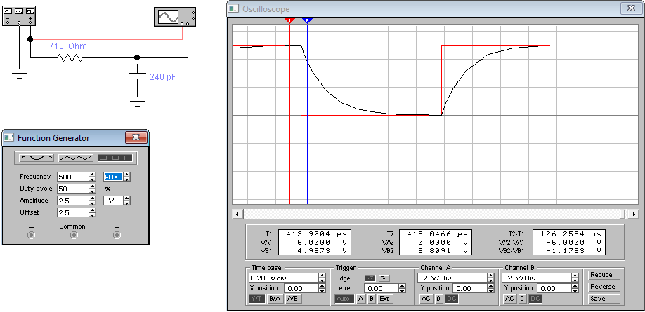

Измерили задержку выходного сигнала tзад = 122,0512 нс.

1/2А = 0,7τ

0,7τ = 119.28 нс

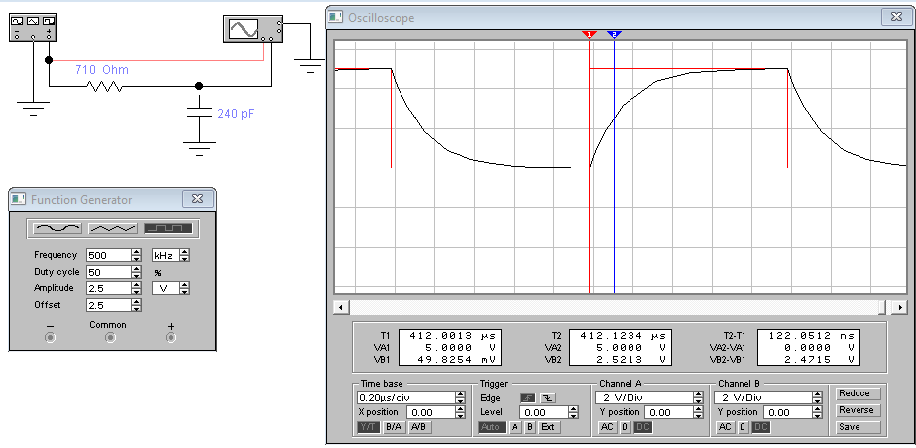

Увеличили τ в 3 раза, понаблюдали за изменением выходного сигнала, конденсатор не успевает до конца зарядиться и разрядиться из-за повышения сопротивления.

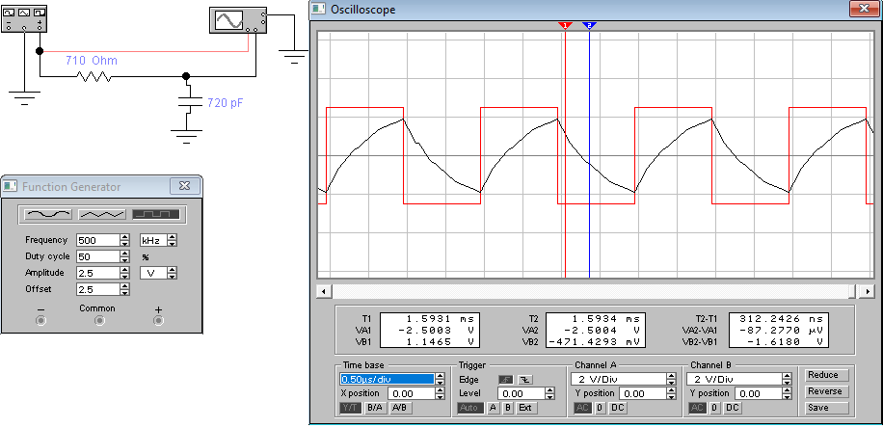

Увеличили τ в 10 раз(относительно начальных показателей), понаблюдали за изменением выходного сигнала, конденсатор слабо заряжается.

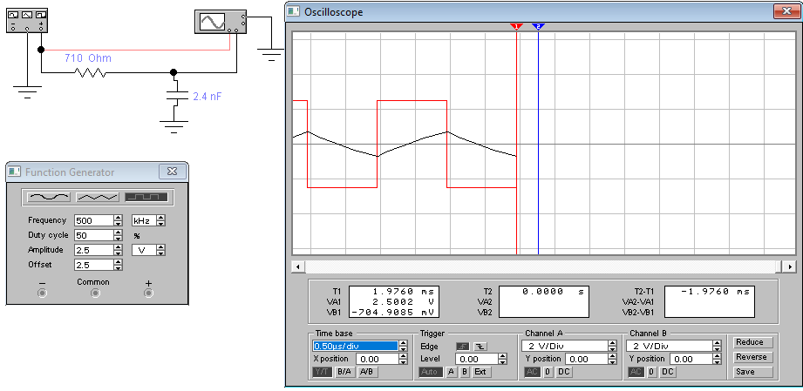

Увеличили τ в 100 раз(относительно начальных показателей), понаблюдали за изменением выходного сигнала, конденсатор очень слабо заряжается.

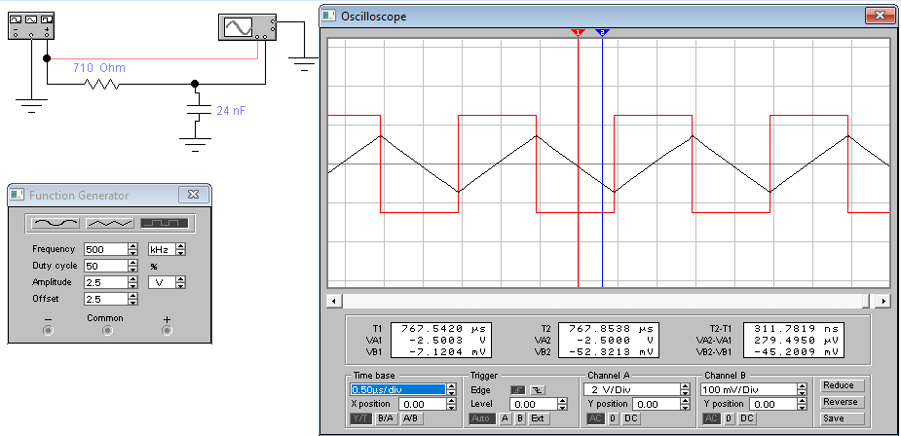

Увеличили τ в 1000 раз(относительно начальных показателей), понаблюдали за изменением выходного сигнала, конденсатор почти не заряжается.

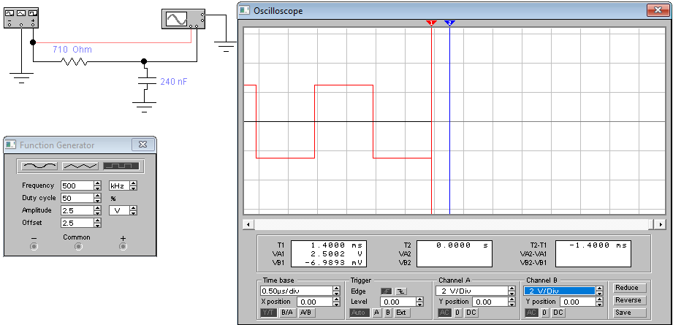

Изменили скважность, Duty cycle = 25%, и поставили постоянный ток DC.

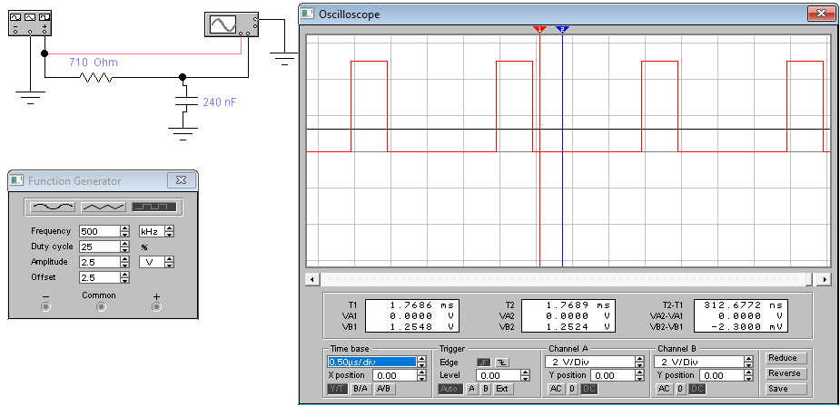

Изменили скважность, Duty cycle = 10%

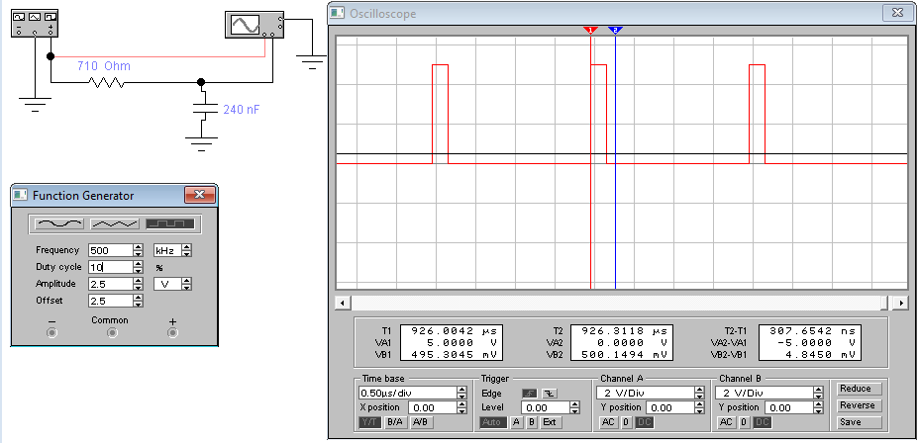

Изменили скважность, Duty cycle = 90%

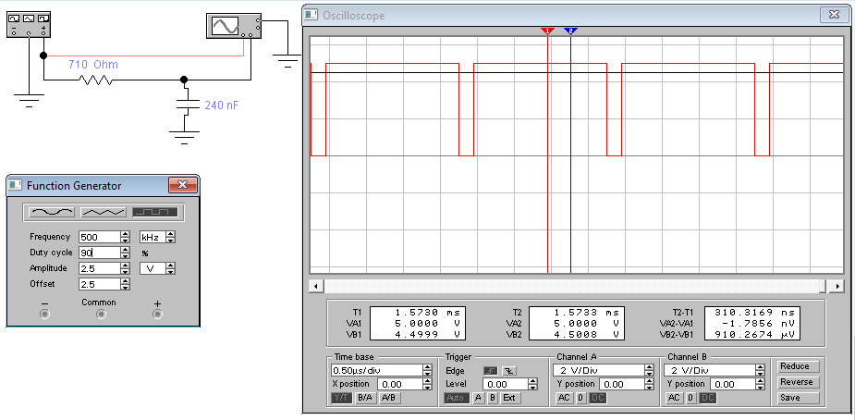

Собрали схему, подключив в неё инвертор. Выходной сигнал инвертируется по функции единичного скачка.

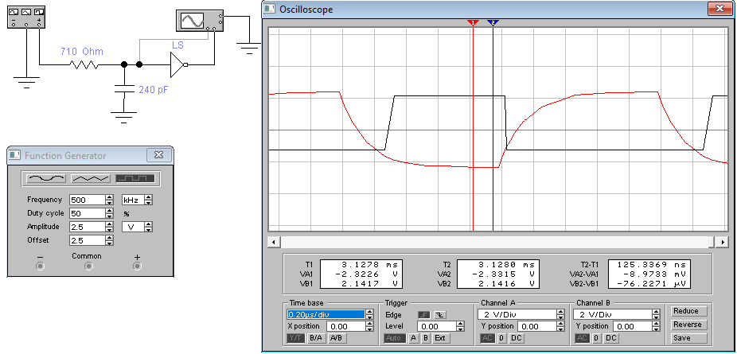

Подаём на вход осциллографа сигнал без изменений, и измеряем задержку выходного сигнала от входного. tзад = 314,830 нс.

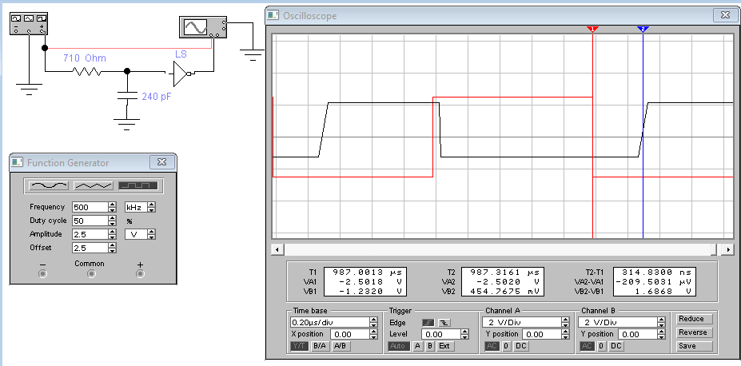

Включили постоянный ток DC и изменили Y position, чтобы лучше видеть сигналы

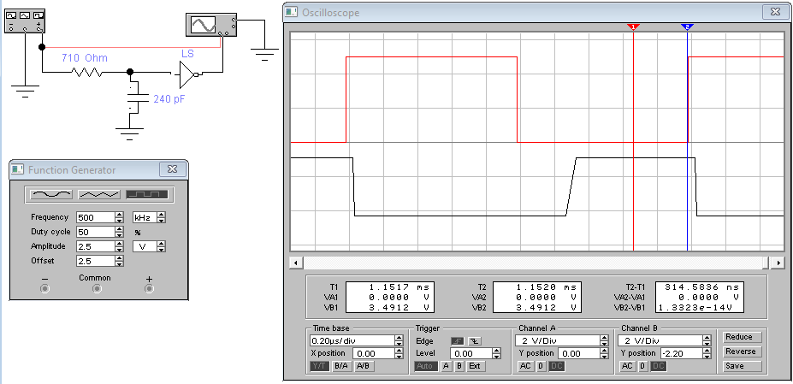

**Дифференцирующая цепочка**

Собрали дифференцирующую цепочку.

τ = RC = 710 * 240 * 10-12 = 170.4 * 10-9 = 170.4 нс.

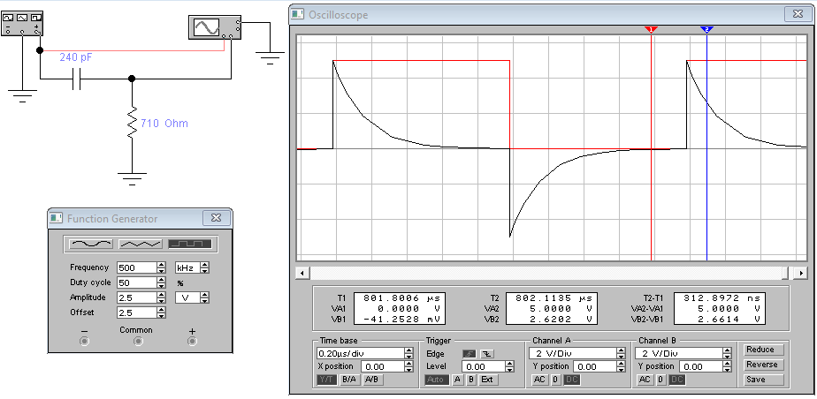

Измерили задержку выходного сигнала tзад = 122,0512 нс.

1/2А = 0,7τ

0,7τ = 122,0512 нс

Увеличили τ в 3 раза, понаблюдали за изменением выходного сигнала, конденсатор не успевает до конца зарядиться и разрядиться из-за повышения сопротивления.

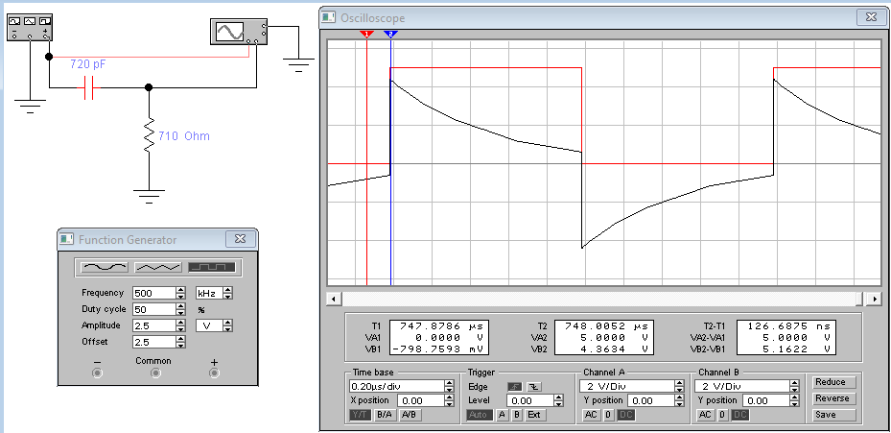

Увеличили τ в 10 раз(относительно начальных показателей), понаблюдали за изменением выходного сигнала, конденсатор слабо заряжается.

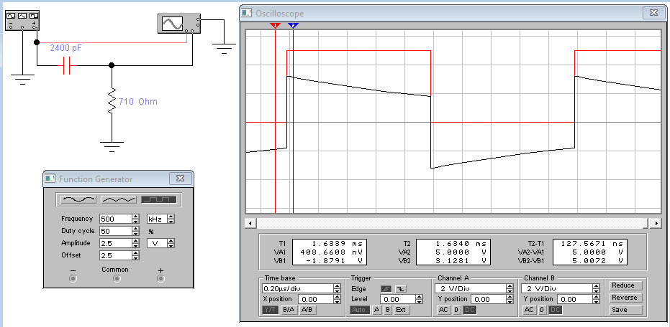

Увеличили τ в 100 раз(относительно начальных показателей), понаблюдали за изменением выходного сигнала, конденсатор очень слабо заряжается.

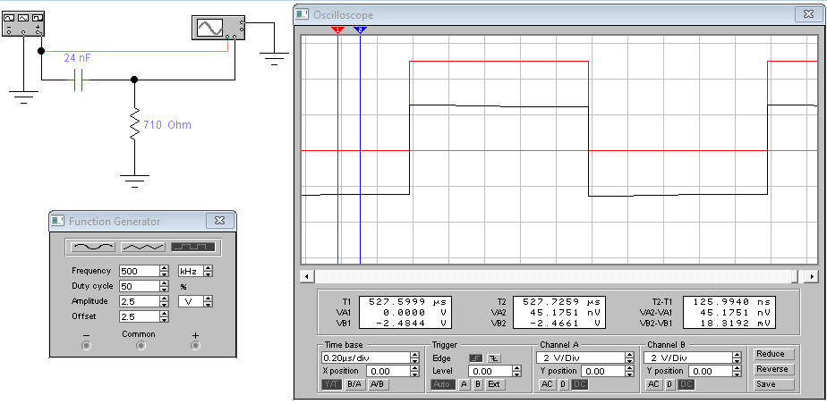

Увеличили τ в 1000 раз(относительно начальных показателей), понаблюдали за изменением выходного сигнала, конденсатор почти не заряжается.

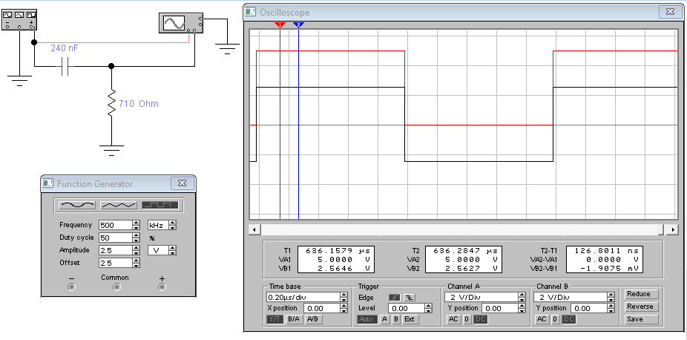

Подключили в схему инвертор. Выходной сигнал инвертируется по функции единичного скачка. Применили Y position, чтобы лучше видеть сигналы.

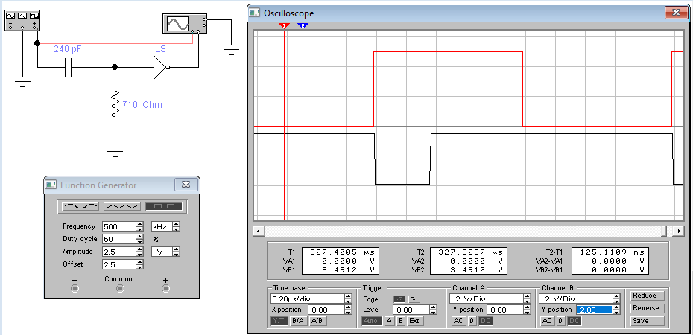

Измерили длительность импульса выходного сигнала. T = 370,2624 нс

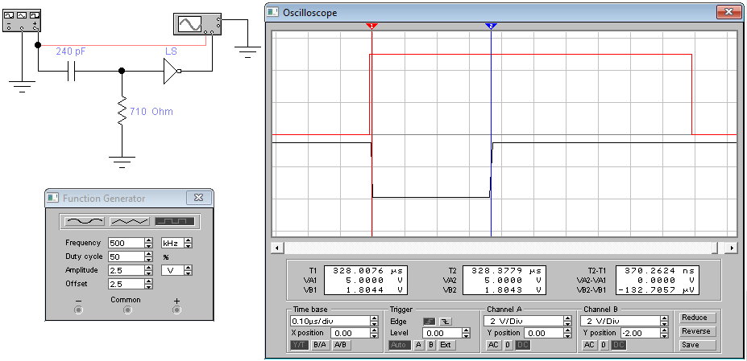

Выходной сигнал инвертируется по функции единичного скачка

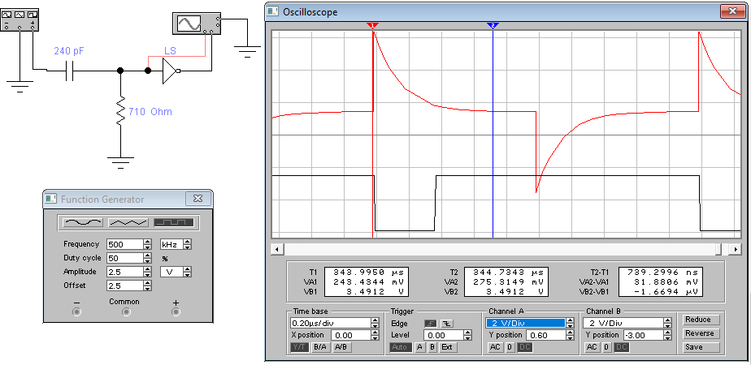

**Исследование схем из пункта 4 в методичке.**

**Схема (б)**

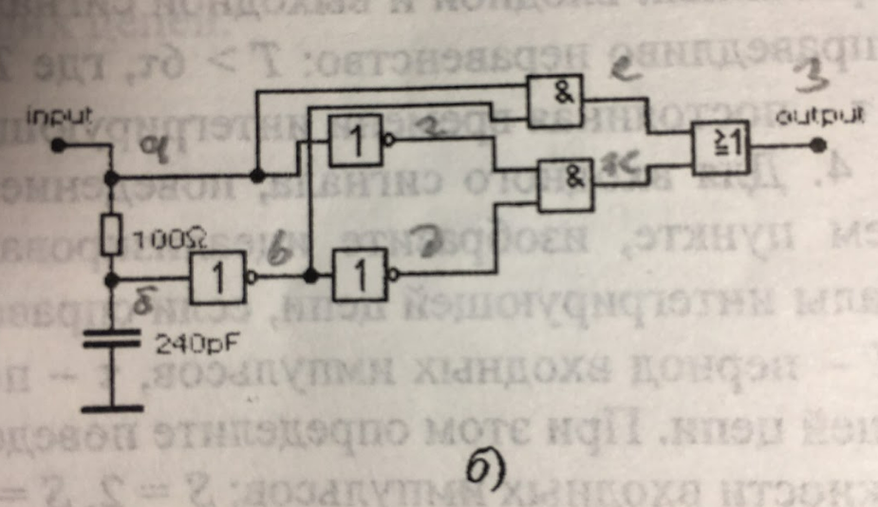

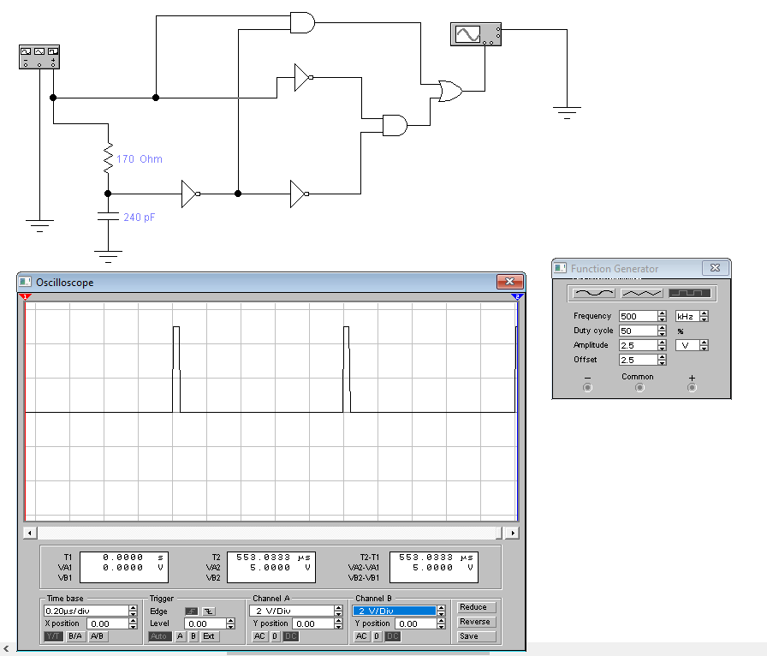

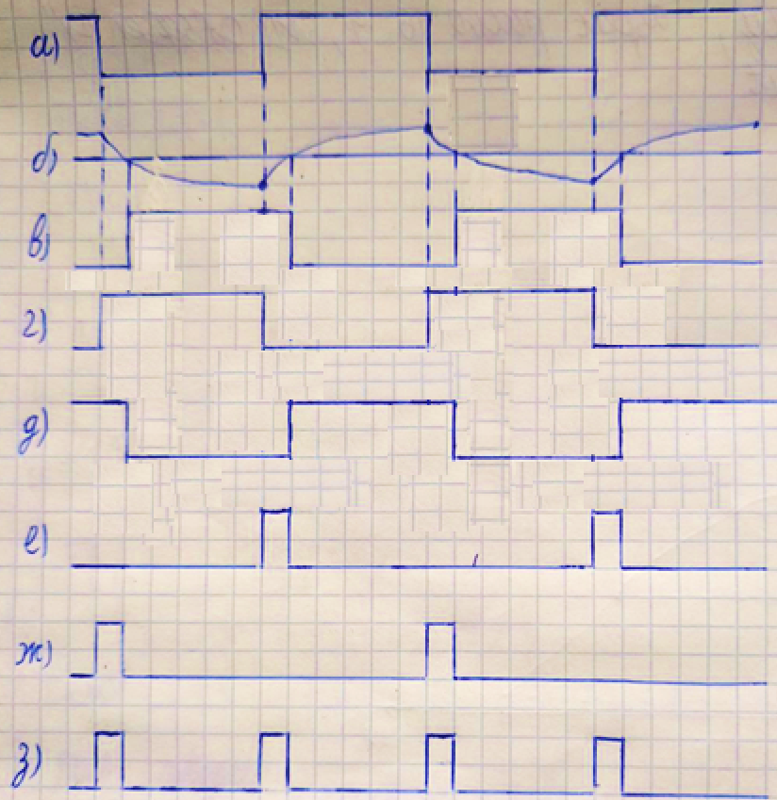

**Схема (в)**

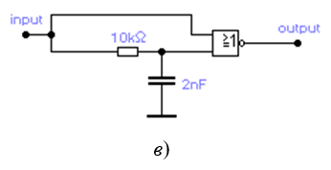

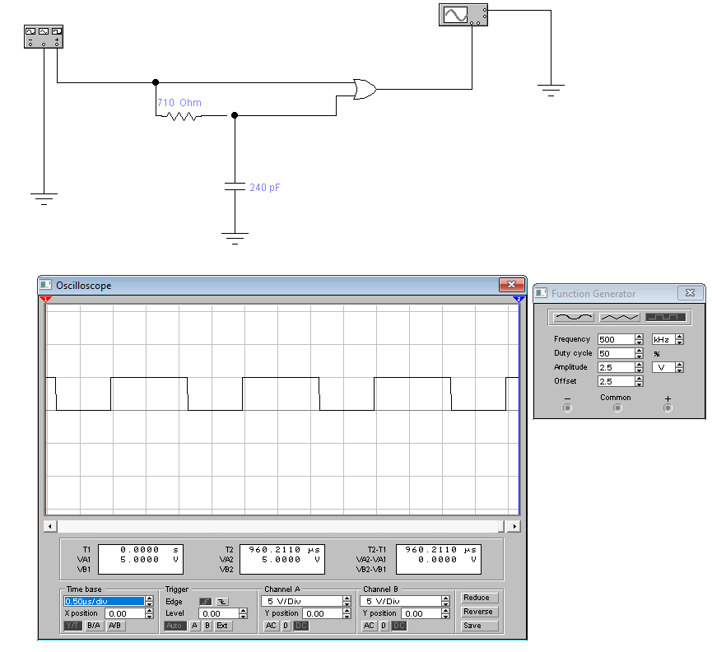

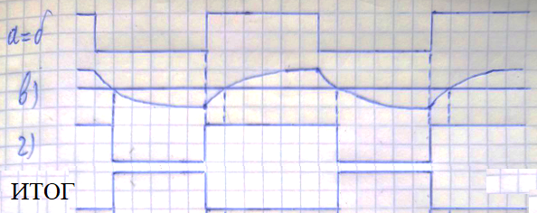

**Схема (г)**

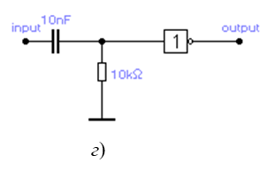

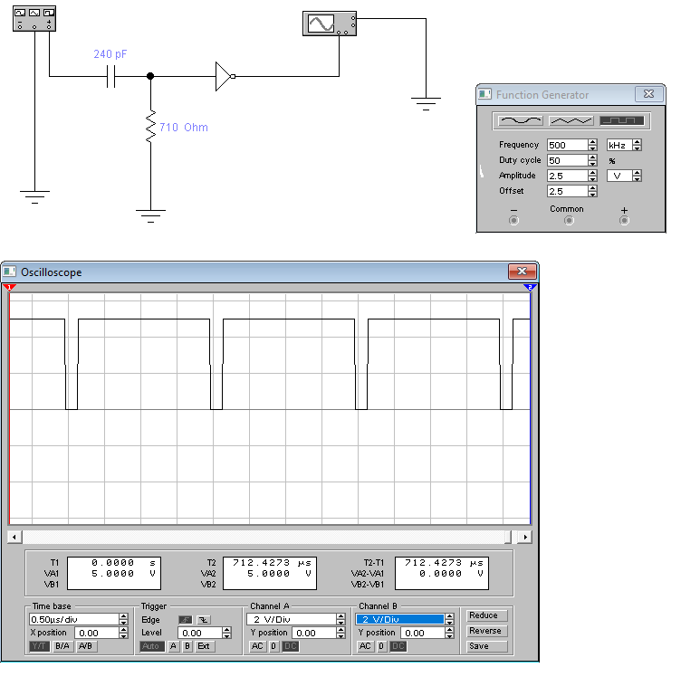

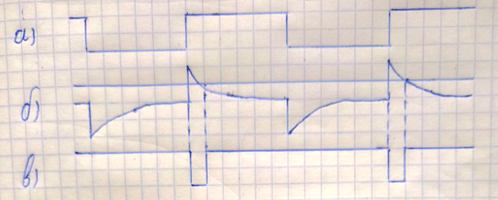

**Схема (д)**

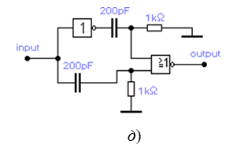

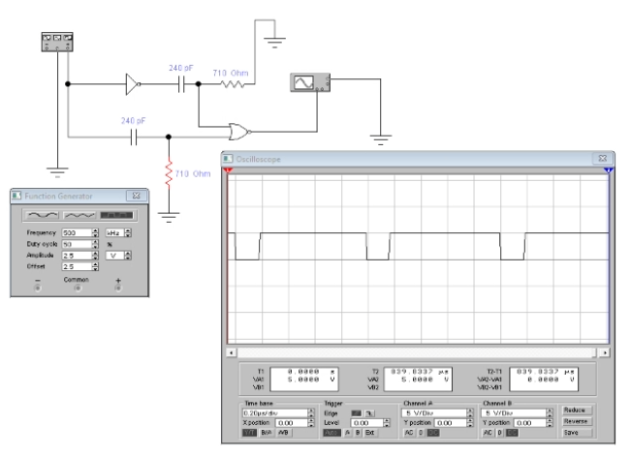

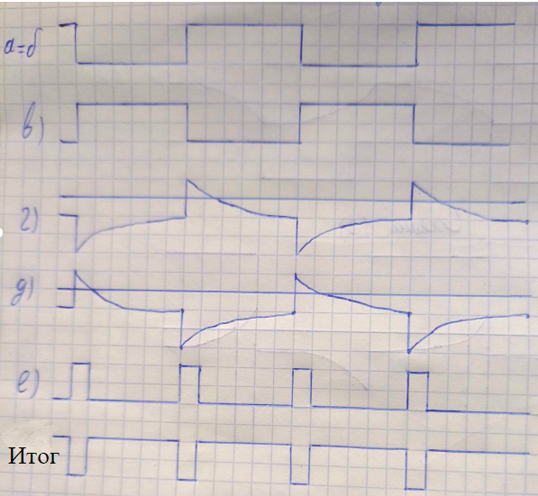

**Схема (е)**

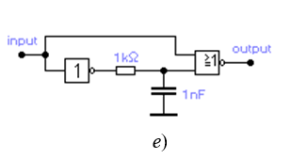

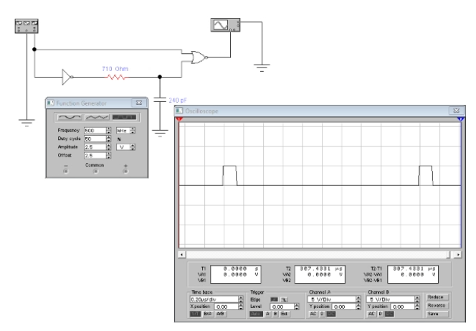

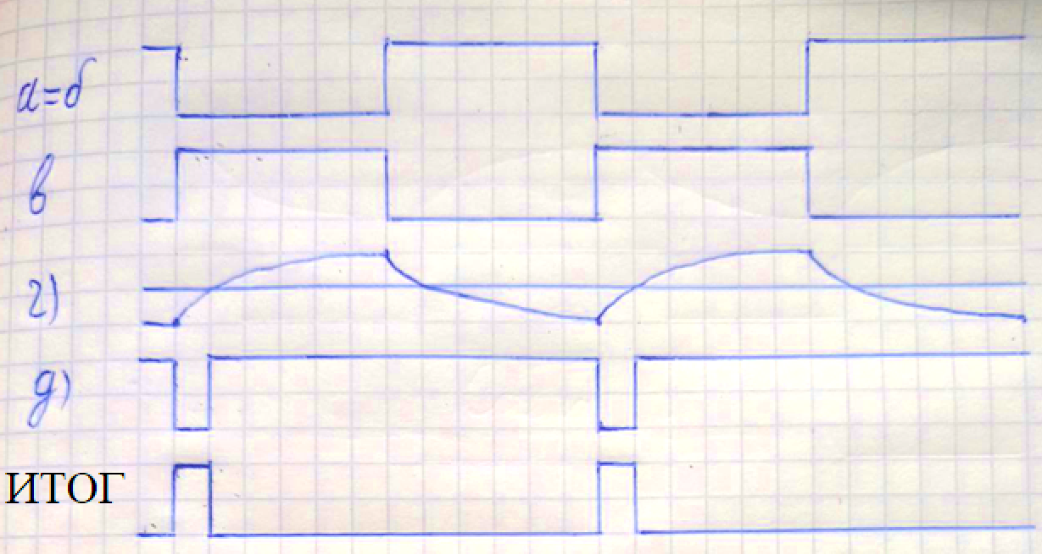

**Вывод**

Изучили свойства интегрирующих и дифференцирующих *RC*- и *RL*-цепей и способов их применения совместно с цифровыми элементами в схемах формирования импульсов.